Presentazione dell’offerta culturale
Soc. Coop. Villa Abbas

La Soc. Coop. Villa Abbas si costituisce nel 1986 come realtà deputata alla gestione, alla tutela ed alla valorizzazione dei beni culturali e dei luoghi di interesse del Comune di Sardara, ed è garante della loro fruizione.

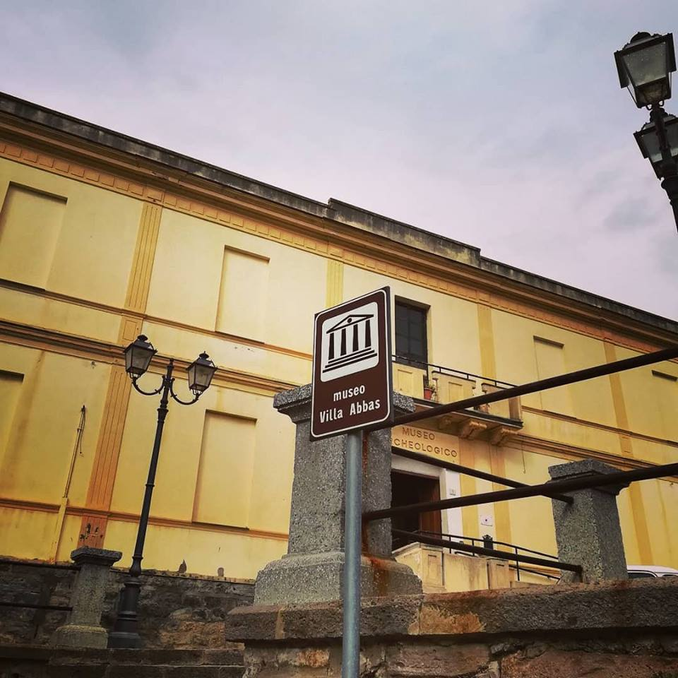
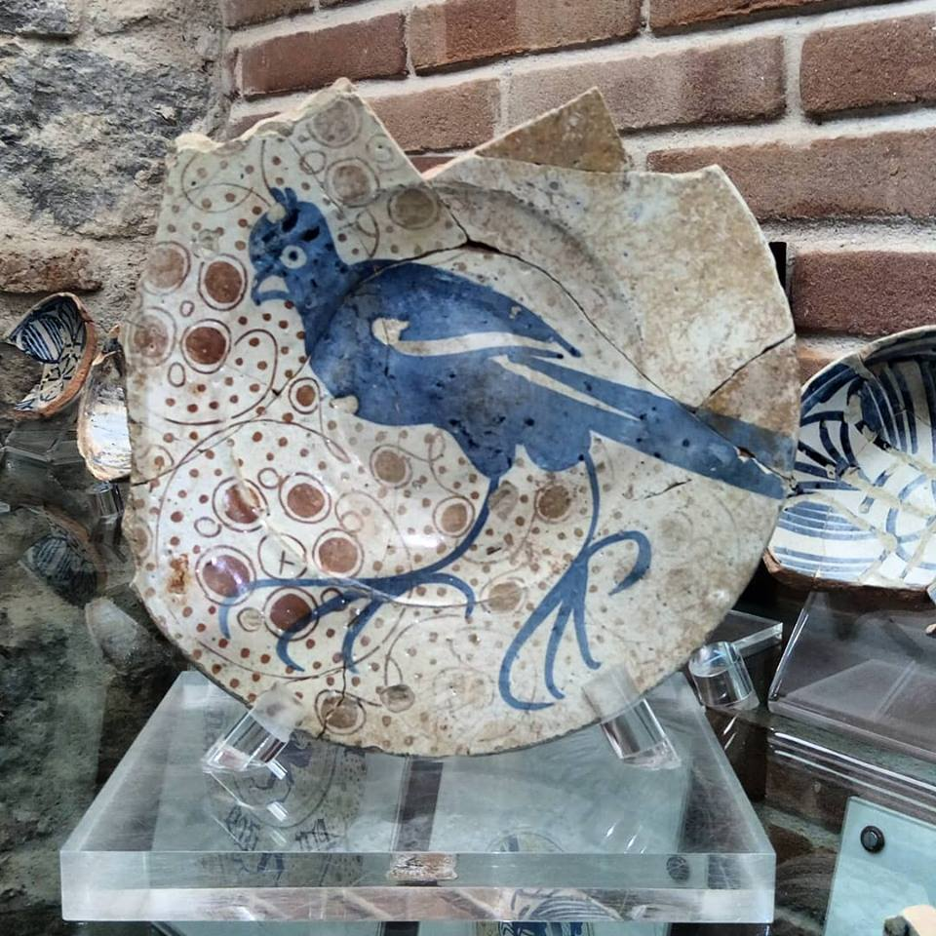

Tra i siti gestiti dalla Coop. Villa Abbas, spicca certamente il Museo Archeologico omonimo (sopra), al cui interno è conservato il frutto delle campagne di scavo che hanno interessato il territorio comunale e quello di numerosi paesi limitrofi. Per varietà, qualità e ampiezza dell’arco cronologico (dal pre-nuragico al Medioevo), la collezione di manufatti del nostro museo risulta una delle più importanti del panorama isolano.

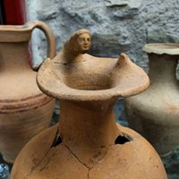
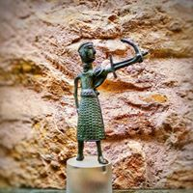

Villa Abbas si distingue, però, soprattutto per la sua vocazione didattica, che ha portato la cooperativa a sviluppare, in misura sempre maggiore, svariate tipologie di attività che vedono protagonisti i bambini, nella fattispecie delle scuole primaria e secondaria.

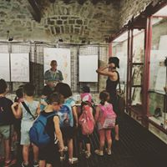

A sinistra, una visita guidata all’interno del Museo Villa Abbas

Questa propensione si inserisce in un più ampio disegno di divulgazione e produzione culturale, che colloca il più giovane nella posizione di destinatario privilegiato della conoscenza della storia, dell’arte, dell’archeologia e, più in generale, della cultura materiale delle popolazioni che hanno abitato i nostri territori.

L’obiettivo è quello di mettere il bambino nelle condizioni di sviluppare attenzione e senso critico verso la storia e l’importanza fondamentale della sua conoscenza.

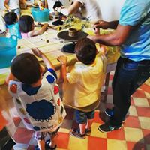
Una delle attività più importanti è sicuramente il laboratorio di ceramica, durante il quale i bambini vanno alla scoperta della pratica plurimillenaria della lavorazione della ceramica, nelle sue varie fasi, mettendosi in gioco e realizzando, essi stessi e con l’ausilio dei nostri maestri vasai, dei manufatti che potranno poi portare a casa.

La finalità del laboratorio è quella di sensibilizzare, a partire dai più piccoli, sull’importanza dell’oggetto ceramico e del suo processo di produzione, le cui caratteristiche possono inquadrare ed individuare un intero contesto storico-culturale e svelarci gli aspetti più salienti delle popolazioni e dei loro modi di vita, oltreché della storia dei territori

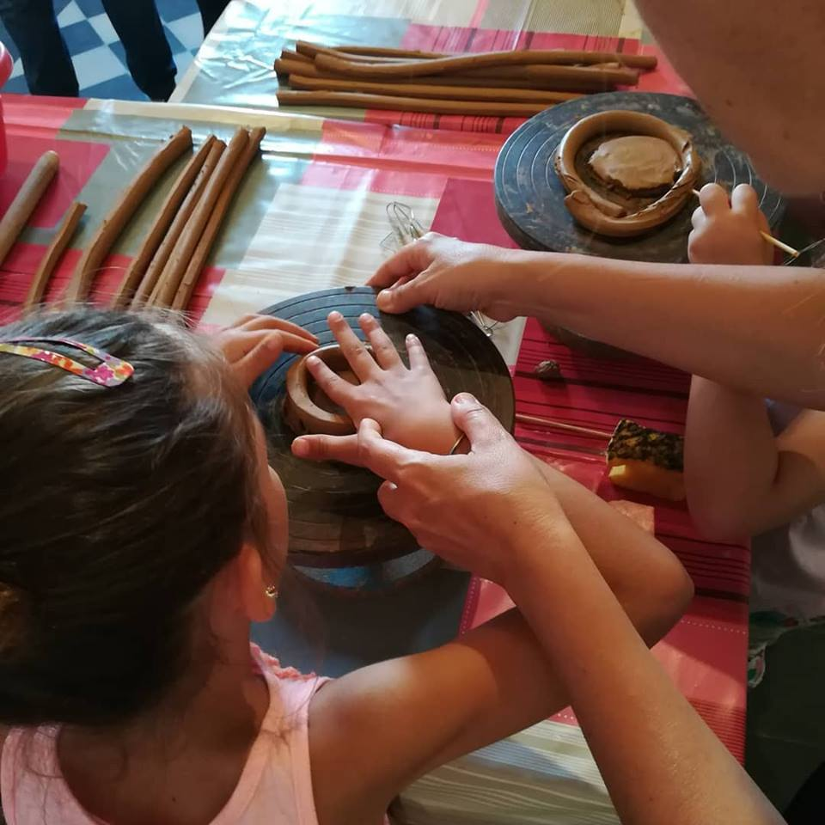

Ovviamente, l’aspetto ludico e ricreativo, al pari dell’apprendimento, resta imprescindibile in questo genere di attività, e alla fine
hanno sempre trionfato l’entusiasmo e la soddisfazione di bambini, genitori e docenti.

A destra, un momento del laboratorio di didattica della ceramica, durante l’utilizzo del tornio.

Nonostante l’orientamento didattico, sicuramente particolare per una cooperativa che agisce nel settore dei beni culturali, Villa Abbas garantisce un ottimo servizio di visite guidate, che interessano sia i due siti principali da essa gestiti, ovvero il Museo omonimo ed il sito nuragico di Santa Anastasìa, e ovviamente il suggestivo centro storico di Sardara, in cui spiccano i caratteristici edifici in pietra, le strette stradine tortuose ed i pregevoli portali lignei che immettono nelle ampie corti delle “case campidanesi”, e che altro non sono se non i segni tangibili di una vocazione agropastorale plurisecolare e di un retaggio socioculturale antichissimo.
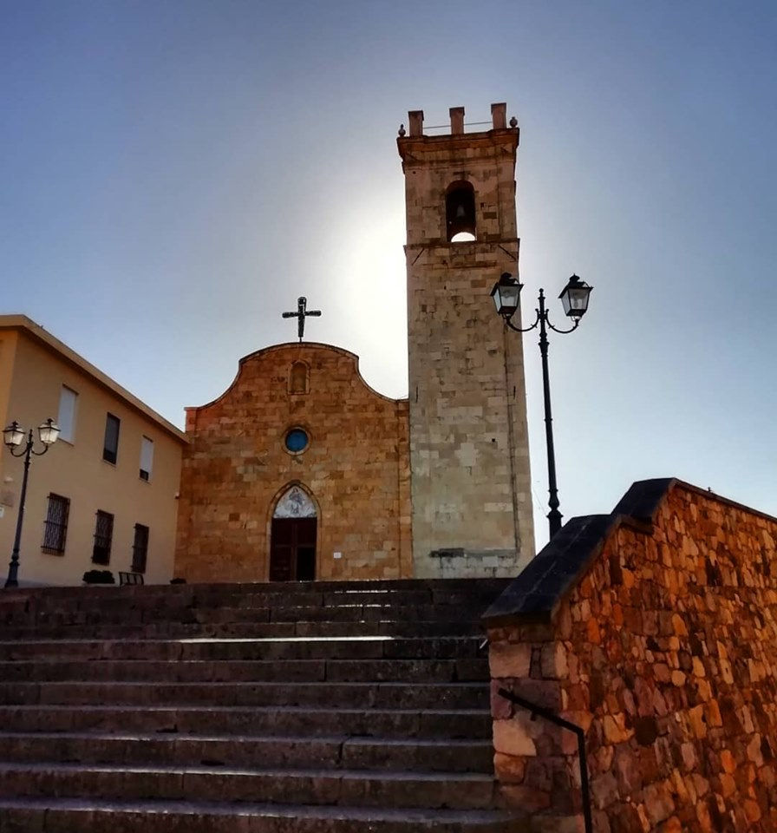

La chiesa parrocchiale della Beata Vergine Assunta, che affaccia sull’ariosa Piazza Libertà, in cui si trova lo stesso Museo Villa Abbas, e che risulta uno dei luoghi più affascinanti di Sardara.
L’edificio è stato ristrutturato nei primi decenni del Seicento a partire da un precedente impianto romanico.

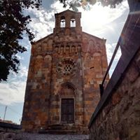

Tra le bellezze del centro storico emerge certamente la Chiesa romanico-gotica intitolata a San Gregorio Magno, edificata nei primissimi anni del XIV secolo ed esito del felice connubio tra le sobrie forme del romanico e gli spregiudicati dettami del gotico.

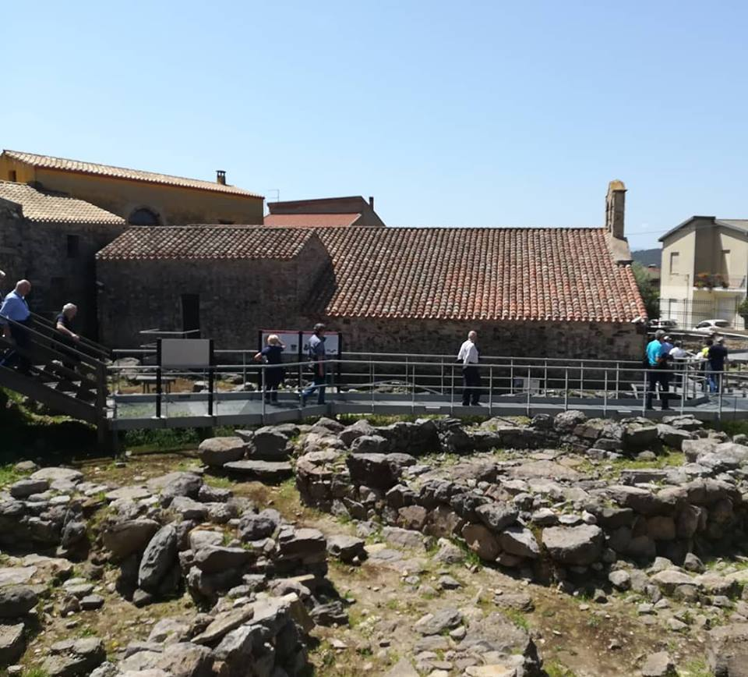

Il sito archeologico di Santa Anastasìa è, probabilmente, il fiore all’occhiello dell’offerta culturale e turistica del Comune di Sardara, data soprattutto la sua collocazione nel cuore del centro abitato, dove anticamente sorse il nucleo fondativo di Sardara. Il sito di Santa Anastasìa consiste in una parte limitata di un vasto insediamento, a carattere civile e religioso, databile al Bronzo Finale (XIII sec. a.C.) ed interessato continuativamente dalla presenza umana almeno fino al VII sec. a.C.

Un altro aspetto caratteristico del sito consiste nella presenza della chiesa bizantina di Santa Anastasìa, che gli dà il nome, e che risulta obliterare le evidenze nuragiche secondo una prassi assolutamente consueta, per l’uomo, nell’utilizzo degli spazi sacri, e ampiamente attestata dall’archeologia.

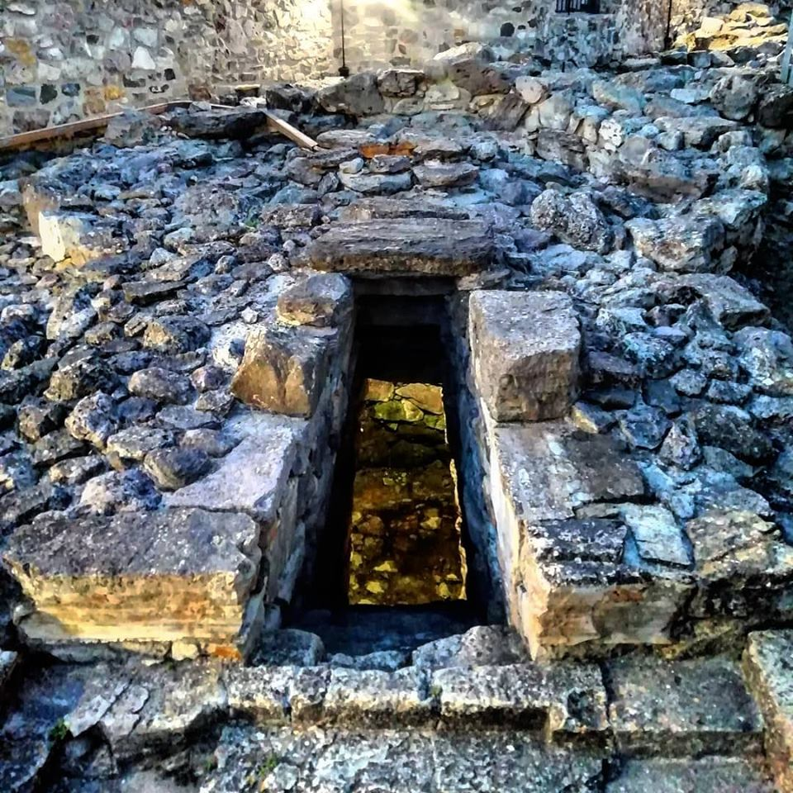

Il pozzo sacro di Santa Anastasìa è certamente la punta di diamante del sito. Si tratta di una tipologia costruttiva religiosa abbastanza diffusa in Sardegna, che individua un apparato simbolico e rituale legato al culto dell’Acqua, elemento di importanza centrale nella sfera del sacro in età nuragica.

La presenza del pozzo sacro e della chiesa prospiciente fornisce un eloquente esempio di continuità di culto e del profondo radicamento di una forma di sincretismo religioso che ancora trova importanti riscontri nella devozione popolare, nella quale resiste strenuamente.

Tariffario

Visita museo: € 3,00

Visita area archeologica Santa Anastasìa: € 3,00

Biglietto ridotto per comitive e scolaresche Museo + Santa Anastasìa: € 3,00

Visita guidata centro storico di Sardara: € 1,50

Laboratorio “La ceramica racconta la storia” € 150,00 (max 25 persone)

Contatti

email: coopvillabbas@tiscali.it

telefono: 070/9387304 – 070/9386183

Facebook: VILLA ABBAS – Soc. Coop. Gestione Beni Culturali – Sardara

Instagram: @soc.coop.villaabbas

Grazie per l’attenzione

